
GENESIS
Immagine  Image | Descrizione  Description | Codice  Code | Peso Kg  Weight Kg | Dimensioni cm  Dimension cm | Materiale  Material | Quantità  Quantity
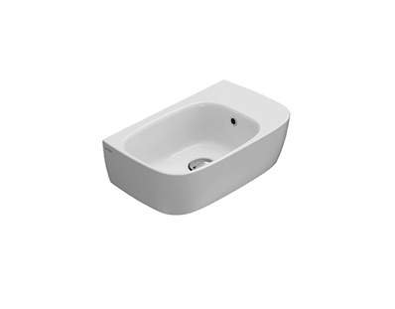 | Lavabo GENESIS 50.30  Lavabo 50 predisposto monoforo.  Con foro troppo pieno. Installazione sospesa.  Completo di fissaggi  Basin GENESIS 50.30  Basin arranged one tap hole 50cm, provided with  overflow hole. Wall-hung installation. Fixing kit  included | GE047BI  GE047BI | 12 | 50x30h15 | Fire Clay
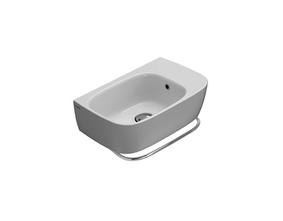 | Portasciugamani frontale cromato  Portasciugamani frontale in ottone cromato  Front towel rail  Front brass chromium-plated towel rail | PG050CR  PG050CR |  |  | Ottone cromato
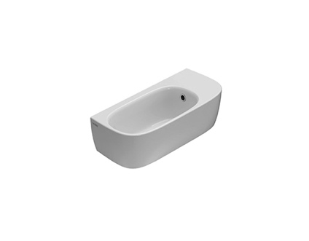 | Lavabo GENESIS 50.22  Lavabo 50 predisposto monoforo.  Con foro troppo pieno. Installazione sospesa.  Completo di fissaggi  Basin GENESIS 50.22  Basin arranged one tap hole 50cm, provided with  overflow hole. Wall-hung installation. Fixing kit  included | GE046BI  GE046BI | 9 | 50x22h15 | Fire Clay
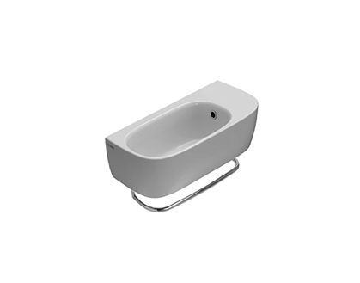 | Portasciugamani frontale cromato  Portasciugamani frontale in ottone cromato  Front towel rail  Front brass chromium-plated towel rail | PG051CR  PG051CR |  |  | Ottone cromato
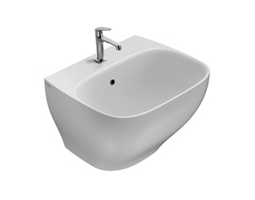 | Lavabatoio® GENESIS 60.50  Lavabo cm 60 con vasca alta, predisposto a tre fori diaframmati.  Con foro troppo pieno. Installazione sospesa.  Completo di fissaggi.  Lavabatoio® GENESIS 60.50  Basin 60cm with high sink, arranged for three tap holes,  provided with overflow hole. Wall-hung installation.  Fixing kit included. | GE061BI  GE061BI | 29 | 60x50 h45 | Fire Clay
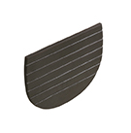 | Asse lavapanni  Asse lavapanni in legno massello frassino. Colore moro natura  Ash solid wood sinks  Ash solid wood sinks. Dark nature color | GEAS1MN  GEAS1MN |  |  | Legno massello
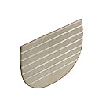 | Asse lavapanni  Asse lavapanni in legno massello frassino. Colore bianco natura  Ash solid wood sinks  Ash solid wood sinks. White nature color | GEAS1BN  GEAS1BN |  |  | Legno massello
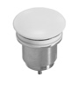 | Piletta in ceramica Up&Down  Piletta up & down con tappo in ceramica  Push open valve drain  Push open valve drain with ceramic top | FI012BI  FI012BI | 0,5
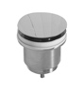 | Piletta cromata Up&Down  Piletta up & down con tappo cromato  Push open valve drain  Push open chromed valve drain | FI012CR  FI012CR | 0,5
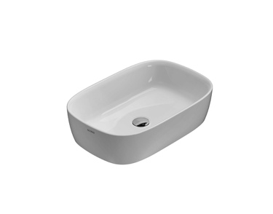 | Lavabo da appoggio GENESIS 60.40  Lavabo da appoggio. Senza foro troppo pieno.  Per rubinetteria a muro o su piano.  Completo di fissaggi  Basin GENESIS 60.40  Sit-on basin, with no overflow hole. Suitable for wall  mounted taps or on counter. Fixing kit included | GE045BI  GE045XX  GE045BI  GE045XX | 13 | 60x40h15 | Fire Clay
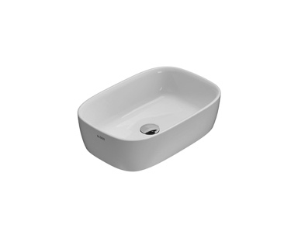 | Lavabo da appoggio GENESIS 55.37  Lavabo da appoggio. Senza foro troppo pieno.  Per rubinetteria a muro o su piano.  Completo di fissaggi  Basin GENESIS 55.37  Sit-on basin, with no overflow hole. Suitable for wall mounted taps or on counter. Fixing kit included | GE044BI  GE044XX  GE044BI  GE044XX | 14 | 55x37h15 | Fire Clay
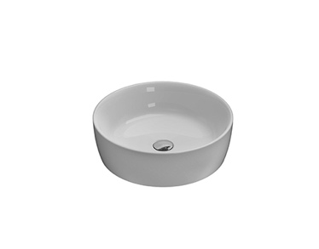 | Lavabo da appoggio GENESIS/BOWL + Ø 48  Lavabo da appoggio. Senza foro troppo pieno.  Per rubinetteria a muro o su piano.  Completo di fissaggi  Basin GENESIS/BOWL + Ø 48  Sit-on basin, with no overflow hole. Suitable for wall  mounted taps or on counter. Fixing kit included | GE048BI  GE048XX  GE048BI  GE048XX | 14 | Ø 48 h15 | Fire Clay
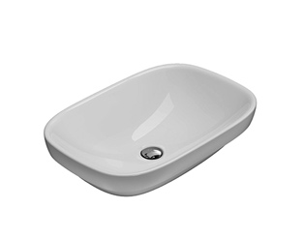 | Lavabo ad incasso GENESIS 60.40  Lavabo ad incasso. Senza foro troppo pieno.  Basin GENESIS 60.40  Recessed basin, with no overflow hole. | GE042BI  GE042BI | 13 | 60x40 h15 | Fire Clay
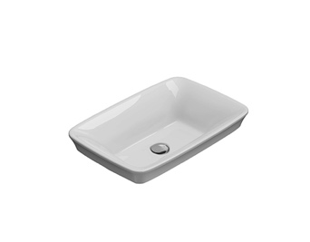 | Lavabo ad incasso e appoggio RELAIS 60.41  Lavabo ad incasso e appoggio 60.41. Senza foro troppo pieno.  Basin RELAIS 60.41  Basin 60.41. Sit-on and recessed installation, with no overflow hole. | RE060BI  RE060PL  RE060OR  RE060BI  RE060PL  RE060OR | 12 | 60x41 h15 | Fire Clay
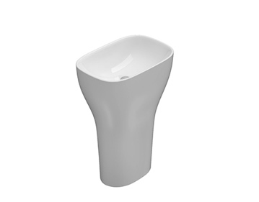 | Lavabo monolito GENESIS 60.40  Lavabo monolito free standing 60.40 scarico a parete  Free standing monolith basin GENESIS 60.40  Free standing monolith basin 60.40 with wall drain | GEM60BI  GEM60BI
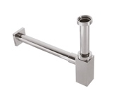 | Sifone quadro  Sifone quadro in ottone cromato da 1”1/4  Chromium-plated trap  Chromium-plated trap, square shape 1”1/4 | SF051CR  SF051CR | 0,5
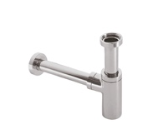 | Sifone tondo  Sifone tondo in ottone cromato da 1”1/4  Chromium-plated trap  Chromium-plated trap, round shape 1”1/4 | RA051CR  RA051CR | 0,5
 | Lavabo monolito GENESIS 60.40  Lavabo monolito free standing 60.40 scarico a pavimento  Free standing monolith basin GENESIS 60.40  Free standing monolith basin 60.40 with floor drain | GEM61BI  GEM61BI
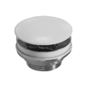 | Piletta scarico libero  Piletta a scarico libero per lavabi senza troppo pieno  DRAIN VALVE  Drain valve for basin provided with no overflow. | FI024BI  FI024XX  FI024BI  FI024XX | 0,5
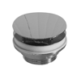 | Piletta scarico libero  Piletta a scarico libero per lavabi senza troppo pieno  DRAIN VALVE  Chromed drain valve for basin provided with no overflow. | FI024CR  FI024CR | 0,5
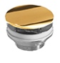 | Piletta scarico libero  Piletta a scarico libero per lavabi senza troppo pieno  DRAIN VALVE  Chromed drain valve for basin provided with no overflow. | FI024OR  FI024OR
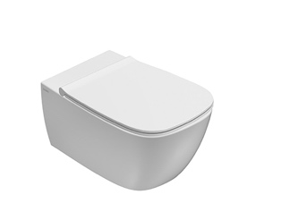 | Vaso sospeso GENESIS 55.36 SENZABRIDA®  Vaso sospeso SENZABRIDA® 55.36 h33 cm. Scarico medio < 3 Lt. Completo di fissaggi  Wall-hung WC GENESIS 55.36 no rim  Wall-hung Wc No Rim 55.36 h33 cm. Average drain < 3 Lt. Fixing kit included | GNS02BI  GNS02XX  GNS02BI  GNS02XX | 20 | 55.36 h33 | Vitreous China
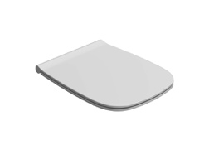 | Coprivaso rimovibile  Coprivaso rimovibile in duroplast con chiusura tradizionale | GN019BI | 3 |  | Duroplast
 | Coprivaso rimovibile  Coprivaso rimovibile in duroplast con chiusura rallentata.  Removable seat-cover  Removable seat-cover with soft-closing system | GN020BI  GN020XX  GN020BI  GN020XX | 3 |  | Duroplast
 | Staffa di fissaggio  Staffa di fissaggio a “L”  Fixing brackets  Fixing brackets for W/H sanitary | FI002  FI002 | 2,5
 | Protezione  Protezione antiurto e acustica.  Protection  Acoustic and crash protection. | PU001  PU001 | 0,2
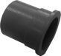 | Riduttore flusso di scarico Riduttore flusso di scarico.  Flow Reductor  Flow Reductor | VA132  VA132
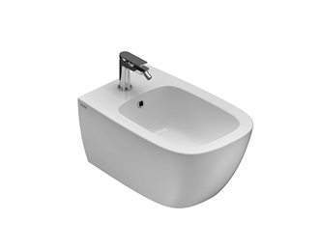 | Bidet sospeso GENESIS 55.36  Bidet sospeso 55.36 h27 cm. Completo di fissaggi  Wall-hung bidet GENESIS 55.36  Wall-hung Bidet 55.36 h27 cm. Fixing kit included | GNS09BI  GNS09XX  GNS09BI  GNS09XX | 17,5 | 55.36 h27 | Vitreous China
 | Piletta in ceramica Up&Down  Piletta up & down con tappo in ceramica  Push open valve drain  Push open valve drain with ceramic top | FI012BI  FI012XX  FI012BI  FI012XX | 0,5
 | Piletta cromata Up&Down  Piletta up & down con tappo cromato  Push open valve drain  Push open chromed valve drain | FI012CR  FI012CR | 0,5
 | Staffa di fissaggio  Staffa di fissaggio a “L”  Fixing brackets  Fixing brackets for W/H sanitary | FI002  FI002 | 2,5
 | Protezione  Protezione antiurto e acustica.  Protection  Acoustic and crash protection. | PU001  PU001 | 0,2
 | Vaso sospeso GENESIS 50.36 SENZABRIDA®  Vaso sospeso SENZABRIDA® 50.36 h33 cm. Scarico medio < 3 Lt. Completo di fissaggi  Wall-hung WC GENESIS 50.36 no rim  Wall-hung Wc No Rim 50.36 h33 cm. Average drain < 3 Lt. Fixing kit included | GNS03BI  GNS03XX  GNS03BI  GNS03XX | 20 | 50x36 h33 | Vitreous China
 | Coprivaso rimovibile  Coprivaso rimovibile in duroplast con chiusura tradizionale | GN021BI | 3 |  | Duroplast
 | Coprivaso rimovibile  Coprivaso rimovibile in duroplast con chiusura rallentata.  Removable seat-cover  Removable seat-cover with soft-closing system | GN022BI  GN022XX  GN022BI  GN022XX | 3 |  | Duroplast
 | Staffa di fissaggio  Staffa di fissaggio a “L”  Fixing brackets  Fixing brackets for W/H sanitary | FI002  FI002 | 2,5
 | Protezione  Protezione antiurto e acustica.  Protection  Acoustic and crash protection. | PU001  PU001 | 0,2
 | Riduttore flusso di scarico Riduttore flusso di scarico.  Flow Reductor  Flow Reductor | VA132  VA132
 | Bidet sospeso GENESIS 50.36  Bidet sospeso 50.36 h27 cm. Completo di fissaggi  Wall-hung bidet GENESIS 50.36  Wall-hung Bidet 50.36 h27 cm. Fixing kit included | GNS10BI  GNS10XX  GNS10BI  GNS10XX | 18 | 50x36 h27 | Vitreous China
 | Piletta in ceramica Up&Down  Piletta up & down con tappo in ceramica  Push open valve drain  Push open valve drain with ceramic top | FI012BI  FI012XX  FI012BI  FI012XX | 0,5
 | Piletta cromata Up&Down  Piletta up & down con tappo cromato  Push open valve drain  Push open chromed valve drain | FI012CR  FI012CR | 0,5
 | Staffa di fissaggio  Staffa di fissaggio a “L”  Fixing brackets  Fixing brackets for W/H sanitary | FI002  FI002 | 2,5
 | Protezione  Protezione antiurto e acustica.  Protection  Acoustic and crash protection. | PU001  PU001 | 0,2
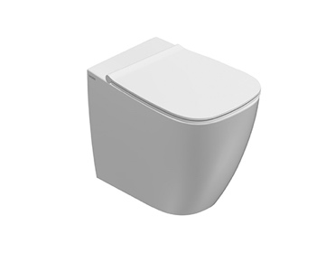 | Vaso a terra GENESIS 55.36 SENZABRIDA®  Vaso a terra SENZABRIDA® 55.36 h43 cm. MULTI. Scarico medio < 3 Lt. Installazione filo parete. Completo di FISSAGGIOGHOST®  Floor mounted WC GENESIS 55.36 no rim  Floor mounted Wc No rim 55.36 h43 cm MULTI. Average drain < 3 Lt. Back to wall installation.  FISSAGGIOGHOST® Fixing kit included | GN001BI  GN001XX  GN001BI  GN001XX | 27,5 | 55.36 h43 | Vitreous China
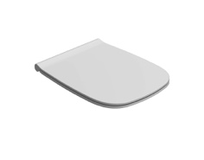 | Coprivaso rimovibile  Coprivaso rimovibile in duroplast con chiusura tradizionale | GN019BI | 3 |  | Duroplast
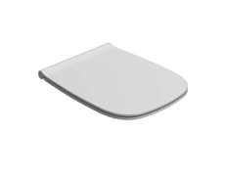 | Coprivaso rimovibile  Coprivaso rimovibile in duroplast con chiusura rallentata.  Removable seat-cover  Removable seat-cover with soft-closing system | GN020BI  GN020XX  GN020BI  GN020XX | 3 |  | Duroplast
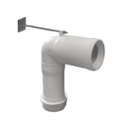 | Curva tecnica  Raccordo per scarico a pavimento regolabile da 6 a 11 cm.  Elbow pipe  Elbow pipe for floor drain. Adjustable 6/11 cm | VA077  VA077 | 0,3 | Ø 11
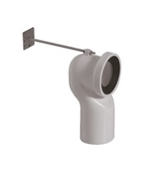 | Curva tecnica  Curva tecnica per lo scarico a pavimento regolabile da 12 a 15 cm  Elbow pipe  Elbow pipe for floor drain. Adjustable 12/15 | VA079  VA079 | 0,3 | Ø 10
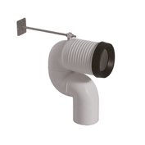 | Curva tecnica  Raccordo per scarico a pavimento regolabile da 16 a 20 cm.  Elbow pipe  Elbow pipe for floor drain. Adjustable 16/20 cm | VA078  VA078 | 0,3
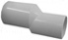 | Raccordo eccentrico  Raccordo eccentrico per carico acqua cm. 38,5 o 35,5  Eccentric pipe  Eccentric pipe for wall inlet 35,5/38,5 cm | VA086  VA086 | 0,1
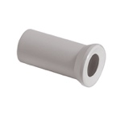 | Raccordo a parete  Raccordo per scarico a parete cm. 35  Pipe  Pipe for wall drain 35 cm | VA076  VA076 | 0,3 | Ø 10
 | Riduttore flusso di scarico Riduttore flusso di scarico.  Flow Reductor  Flow Reductor | VA132  VA132
 | Bidet a terra GENESIS 55.36  Bidet a terra 55.36 h43 cm. MULTI. Installazione filo parete. Completo di FISSAGGIOGHOST®  Floor mounted bidet GENESIS 55.36  Floor mounted bidet 55.36 h 43 cm. MULTI. Back to wall installation. FISSAGGIOGHOST®  Fixing kit included | GN009BI  GN009XX  GN009BI  GN009XX | 25 | 55.36 h 43 | Vitreous China
 | Piletta in ceramica Up&Down  Piletta up & down con tappo in ceramica  Push open valve drain  Push open valve drain with ceramic top | FI012BI  FI012XX  FI012BI  FI012XX | 0,5
 | Piletta cromata Up&Down  Piletta up & down con tappo cromato  Push open valve drain  Push open chromed valve drain | FI012CR  FI012CR | 0,5
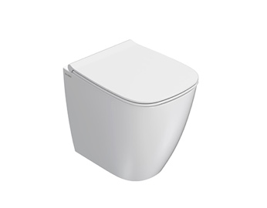 | Vaso a terra GENESIS 50.36 SENZABRIDA®  Vaso a terra SENZABRIDA® 50.36 h43 cm. MULTI. Scarico medio < 3 Lt. Installazione filo parete. Completo di FISSAGGIOGHOST®  Floor mounted WC GENESIS 50.36 no rim  Floor mounted Wc No rim 50.36 h43 cm MULTI. Average drain < 3 Lt. Back to wall installation.  FISSAGGIOGHOST® Fixing kit included | GN002BI  GN002XX  GN002BI  GN002XX | 24 | 50x36 h43 | Vitreous China
 | Coprivaso rimovibile  Coprivaso rimovibile in duroplast con chiusura tradizionale | GN021BI | 3 |  | Duroplast
 | Coprivaso rimovibile  Coprivaso rimovibile in duroplast con chiusura rallentata.  Removable seat-cover  Removable seat-cover with soft-closing system | GN022BI  GN022XX  GN022BI  GN022XX | 3 |  | Duroplast
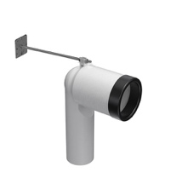 | Curva tecnica  Raccordo per scarico a pavimento regolabile da 6 a 9 cm.  Elbow pipe  Elbow pipe for floor drain. Adjustable 6/9 cm | VA092  VA092 | 0,3 | Ø 11
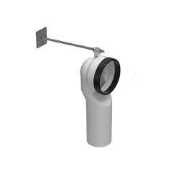 | Curva tecnica  Curva tecnica per lo scarico a pavimento regolabile da 10 a 12 cm  Elbow pipe  Elbow pipe for floor drain. Adjustable 10/12 | VA093  VA093 | 0,3 | Ø 10
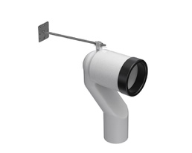 | Curva tecnica  Raccordo per scarico a pavimento regolabile da 13 a 18 cm.  Elbow pipe  Elbow pipe for floor drain. Adjustable 13/18 cm | VA094  VA094 | 0,3
 | Raccordo eccentrico  Raccordo eccentrico per carico acqua cm. 38,5 o 35,5  Eccentric pipe  Eccentric pipe for wall inlet 35,5/38,5 cm | VA086  VA086 | 0,1
 | Raccordo a parete  Raccordo per scarico a parete cm. 35  Pipe  Pipe for wall drain 35 cm | VA076  VA076 | 0,3 | Ø 10
 | Riduttore flusso di scarico Riduttore flusso di scarico.  Flow Reductor  Flow Reductor | VA132  VA132
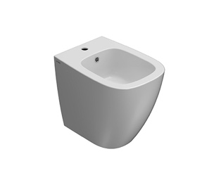 | Bidet a terra GENESIS 50.36  Bidet a terra 50.36 h43 cm. MULTI. Installazione filo parete. Completo di FISSAGGIOGHOST®  Floor mounted bidet GENESIS 50.36  Floor mounted bidet 50.36 h 43 cm. MULTI Back to wall installation. FISSAGGIOGHOST®  Fixing kit included | GN010BI  GN010XX  GN010BI  GN010XX | 23 | 50x36 h43 | Vitreous China
 | Piletta in ceramica Up&Down  Piletta up & down con tappo in ceramica  Push open valve drain  Push open valve drain with ceramic top | FI012BI  FI012XX  FI012BI  FI012XX | 0,5
 | Piletta cromata Up&Down  Piletta up & down con tappo cromato  Push open valve drain  Push open chromed valve drain | FI012CR  FI012CR | 0,5
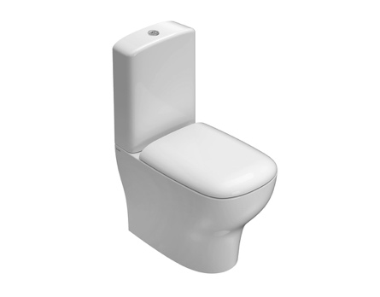 | VASOMULTI monoblocco GENESIS 61.37  Vaso monoblocco scarico parete. Trasformabile a  pavimento tramite la curva tecnica VA079 fornita a  richiesta. Scarico 4,5 / 3 Lt. Completo di FISSAGGIOGHOST®  Close couple WC GENESIS 61.37  Close couple pan 61.37 h44 with wall draining, turning into floor  drain by means of the PVC pipe cod. VA079 supplied on demand. Drain 4,5 / 3 Lt. FISSAGGIOGOST® fixing kit included. | GE004BI  GE004BI | 28 | 61x37x44 | Vitreous China
 | Cassetta monoblocco  Scocca in ceramica 32.12 h48 cm. con ingresso acqua dal basso  Ceramic body shell  Ceramic body shell 32.12 h48 with lower water inlet (L/R) | GE008BI  GE008BI | 11 | 32x12 h48
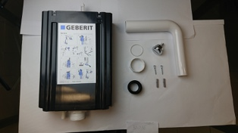 | Cisterna con meccanismo di scarico  Cisterna in plastica anticondensa con pulsante cromo e meccanismo di scarico dual flush 4,5/3 Lt. (Geberit). Entrata acqua dal basso  Shell with chrome button and dualflush mechanism  Plastic antimoisture shell with chrome button and dualflush mechanism 4,5/3 Lt. (Geberit). Lower water inlet (left/right) | BA016  BA016
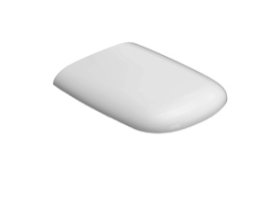 | Coprivaso rimovibile  Coprivaso rimovibile in duroplast con chiusura tradizionale | GE019BI | 3 |  | Duroplast
 | Coprivaso rimovibile  Coprivaso rimovibile in duroplast con chiusura rallentata.  Removable seat-cover  Removable seat-cover with soft-closing system | GE020BI  GE020BI | 3 |  | Duroplast
 | Curva tecnica  Curva tecnica per lo scarico a pavimento  Elbow pipe  Elbow pipe for floor drain. | VA079  VA079 | 0,3 | Ø 10
 | Raccordo a parete  Raccordo per scarico a parete cm. 35  Pipe  Pipe for wall drain 35 cm | VA076  VA076 | 0,3 | Ø 10
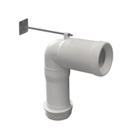 | Curva tecnica  Raccordo per scarico a pavimento regolabile da 6 a 18 cm.  Elbow pipe  Elbow pipe for floor drain. Adjustable 6/18 cm | VA077  VA077 | 0,3 | Ø 10
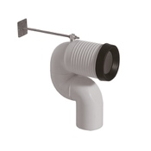 | Curva tecnica  Raccordo per scarico a pavimento regolabile da 18 a 24 cm.  Elbow pipe  Elbow pipe for floor drain. Adjustable 18/24 cm | VA078  VA078 | 0,1 | Ø 10
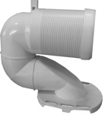 | Curva tecnica  Curva tecnica per lo scarico a pavimento 305 mm. da parete (solo mercato americano)  Elbow pipe  Elbow pipe for floor drain 305 mm. from the wall (American market only) | VA088  VA088

